План-конспект занятия
педагога дополнительного образования
Шитиковой Марины Александровны

Объединение: танцевальный коллектив «Крылья»
Группа – 02-107
Программа - «Современные танцы»
Дата проведения: - 26.12.2022.
Время проведения: 13.30
Тема занятия: «Разучивание движений. Упражнения для развития гибкости».
Цель занятия: стимуляция кровообращения, что обеспечивает все внутренние органы питательными веществами и кислородом; снятие напряжение со спины и поясницы, расслабление и растяжение мышц всего тела.
Рекомендуемый комплекс упражнений:
Разминка.
И.п. стоя: выполняем круговые вращения головой, плечами, розогреваем мышцы рук, корпуса ног. Выполняем наклоны, «Мельница», махи ногами. Поочередные выпады.
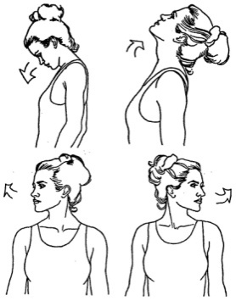
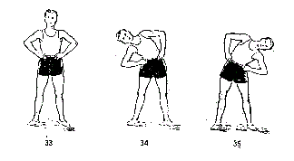
.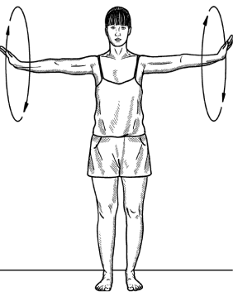
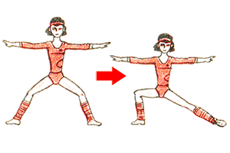

Упражнения для развития гибкости

И.п. лежа на спине (на коврике)
- Лежа на спине - сгибаем правую ногу в колене, подтягиваем ее к груди, отводим колено в сторону, тянем внутреннюю поверхность бедра
- Меняем ноги, прижимаем левое колено к груди
- Раскачиваем левое колено из стороны в сторону
- Меняем ноги
- Сгибаем обе ноги, делаем круговые вращения стопами, 4 раза во внешнюю сторону, 4 раза во внутреннюю
- Раскрываем «бабочку» лежа на спине. «Бабочка» прекрасно расслабляет тазобедренные суставы и улучшает кровообращение
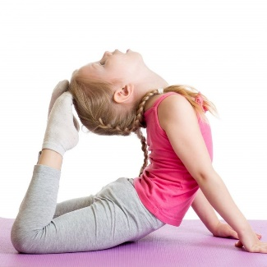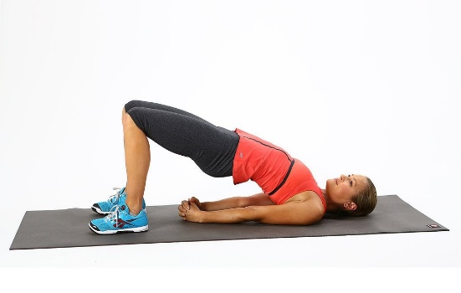
- Сгибаем ноги. Делаем полумостик.
- Поднимаем ноги вверх, качаем складку
- Левую ногу опускаем на кровать, правую продолжаем тянуть на себя
- Меняем ноги
- Скручивания: сгибаем левую ногу, опускаем ее вправо, смотрим через левое плечо
- Повторяем с правым коленом. Растягиваем ягодичные мышцы
- Переворачиваемся на живот. Поза «Кобры», комфортный прогиб в спине
- Становимся в позу кошки и делаем волну
- Тянемся грудью вниз, растягиваем плечи и верхнюю часть позвоночника
- Поза «коробочки»
- Отдыхаем
Домашнее задание:
- выполнение упражнений под музыку
Обратная связь:
Фото самостоятельного выполнения задания отправлять на электронную почту metodistduz@mail.ru для педагога Шитиковой М.А.

